Documentatie Proiect
Inteligenta Artificiala
Facultatea de Matematica si Informatica,
Universitatea Bucuresti

Serban-Corneliu Mateescu
grupa 235
1. Introducere
Problema propusa consta in antrenarea unei retele neuronale in asa fel incat, avand la dispozitie 1000 de sample-uri pentru antrenare, sa poata face predictii de o acuratete cat mai mare pe o multime de 5000 se sample-uri de test. Numarul de input-uri pentru fiecare dintre acestea este 784 si fiecarui element din multimea de antrenare ii corespunde un label intre 1 si 10.
Avand in vedere faptul ca numarul de input-uri este patrat perfect si valorile acestora sunt cuprinse intre 0 si 1, este posibila o reprezentare grafica a exemplelor sub forma unei imagini de 28 x 28 de pixeli, fiecarui punct corespunzandu-i o intrare. In anexa sunt cateva exemple de plotari, ilustrand, totodata, asemanarea elementelor din aceeasi clasa.

2. Arhitectura retelei
Data fiind natura problemei, anume impartirea inputurilor in 10 clase, este nevoie ca reteaua neuronala sa poata da un “scor” in functie de caracteristicile fiecarei clase. Este nevoie, totodata, de o modalitate de “codare” a etichetelor pentru a fi adaptate retelei. Astfel, eticheta j devine vectorul coloana cu 10 randuri avand 0 pe toate pozitiile, mai putin pe pozitia j, unde se va afla valoarea 1. Decodarea va fi, evident, indexul valorii maxime.
Avand in vedere modalitatea de notare abordata, deci, este nevoie ca stratul de output al retelei sa fie constituit din 10 perceptroni cu functia de activare logsig, fiecare dintre acestia corespunzand uneia dintre cele 10 clase.
Legat de structura straturilor ascunse ale retelei, am experimentat cu mai multe variante, printre care:
- 1 strat: logsig
- 1 strat: purelin
- 2 straturi: logsig, logsig
- 2 straturi: purelin, logsig
Submisia cu cel mai bun punctaj a fost rezultatul simularii celor 5000 de exemple pe o retea cu doua straturi ascunse: unul de 400 de perceptroni cu functia de activare purelin si unul de 350 de perceptroni cu functia logsig. La o analiza mai atenta, am observat o tendinta ridicata de over-fitting a acestui tip de arhitectura. Acest fapt se poate observa pe plot-urile performantei din anexa. Acuratetea pe multimea de antrenare in cazul purelin-logsig creste mult mai repede decat in cazul altor arhitecturi; totodata, insa, erorile pe multimea de validare apar mai frecvent.
Functia de antrenare folosita combina gradientul descendent cu momentum (in care se tine cont nu doar de gradientul local, ci si de tendinta recenta a suprafetei de eroare) cu rata de invatare variabila. Functia de antrenare va asigura, deci, o sansa mai mare de gasire a minimului global, evitand eficient minimele globale. Implementarea din Matlab a acestui algoritm este functia traingdx.
Ca functie de performanta, am ales metoda mediei patratelor erorilor, implementata in Matlab prin functia mse.

3. Generalizare si imbunatatirea performantei
Dupa cum se observa in codul sursa, limita numarului de epoci este destul de mare, anume 10000, fapt ce ar putea duce la over-fitting. Acest caz este evitat, totusi, prim metoda early stopping. Astfel, multimea datelor de antrenare este impartita in 3 submultimi. Prima (80%) este folosita pentru calcularea gradientului si actualizarea ponderilor si a bias-ului. Cea de-a doua (10%) este folosita pentru validare. Cea de-a treia (restul de 10%) nu se foloseste in timpul antrenarii, ci pentru a testa diferite modele. Antrenarea se va opri in momentul in care reteaua incepe sa faca over-fitting, sesizat prin cresterea erorilor pe multimea de validare.
Pentru a imbunatati performanta retelei, am folosit 10-fold cross-validation. Astfel, multimea de sample-uri a fost impartita in 10 parti de marime 100. Pe rand, una dintre cele 10 parti a servit ca multime de testare, una, ca multime de validare, celelalte 8 fiind folosite pentru antrenare. La final, am ales reteaua care a avut acuratetea cea mai mare pe multimea de test de la iteratia respectiva. Totodata, am calculat acuratetea medie si matricea de confuzie corespunzatoare fiecarui fold. Acestea se gasesc in fisierul ‘project_data.mat’.

4. Anexa
Comparatie performanta diferite arhitecturi in functie de straturile ascunse:

a. purelin (350)  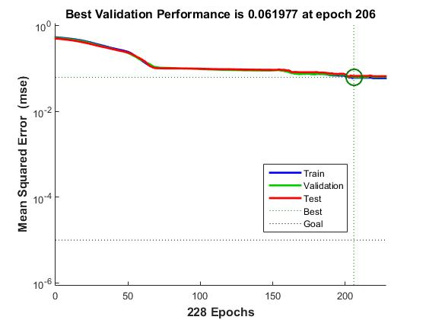 | b. logsig (350)  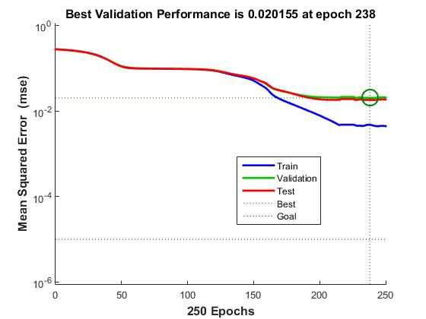
c. logsig (400) – logsig (350)  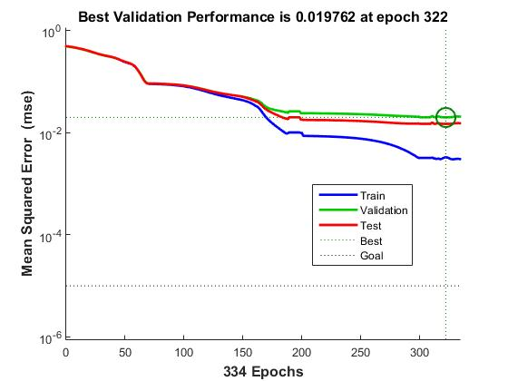 | d. purelin (400) – logsig (350)  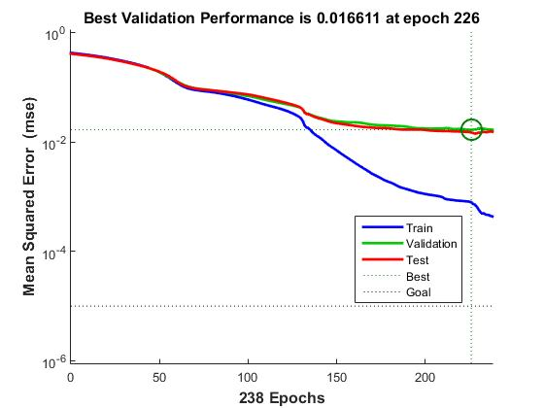

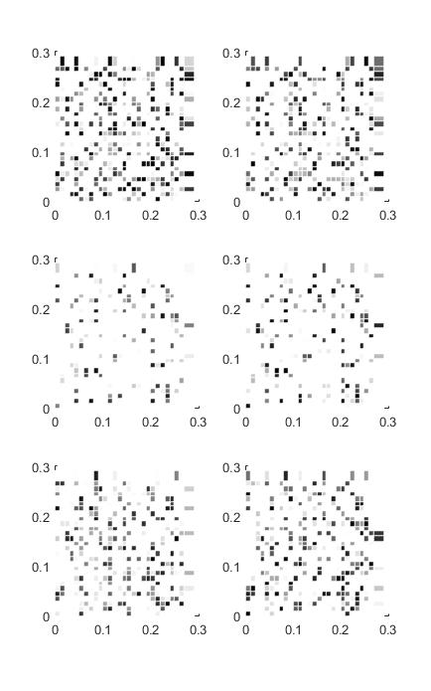
Exemple de plotari ale claselor 1, 2 si 3, cate doua din fiecare pe cate un rand. Asemanarile sunt mai mult sau mai putin evidente, depinzand de distributia noiseului din timpul generarii testelor.

